5G37

Производитель:
  - CHINA

Основные параметры микросхемы:
Тип | 5G37
U_{cc.min} | 6 В
U_{cc.max} | 18 В
P_{out} | 2,0 Вт
R_{out} | 8 Ом
F_{р} | 40 Гц ...17 кГц
I_{CC0} | 30 мА
Корпус | TABS2-8
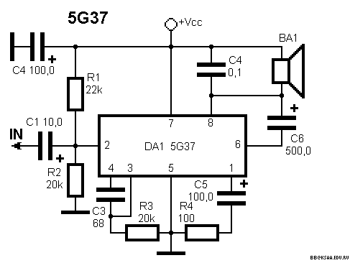

Схема включения:
